作者简介：
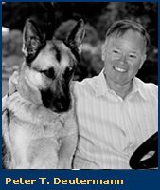
P.T. 多伊特曼（P.T. Deutermann）在政府部门工作了26年，退休后开始了其写作生涯。在本书之前，他一共发表了九部小说。多伊特曼现与妻子生活在北卡罗来纳州。

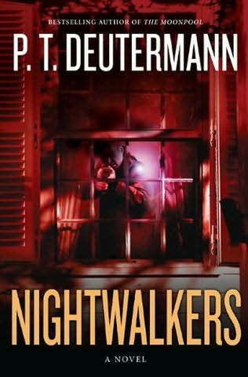
中文书名：《夜行者》
英文书名：NIGHTWALKERS
作 者：P.T.Deutermann
出 版 社：St. Martins Paperbacks
代理公司：Nicholas Ellison/ANA
页 数：320
出版时间：2009年5月
代理地区：中国大陆、台湾
审读资料：样书
类 型：惊悚悬疑

内容简介：

从第一部小说《逐狮者》（The Cat Dancers）到第四部小说《夜行者》（Nightwalkers），我们那骁勇善战的主角卡姆·里克特（Cam Richter）真的是要好好休息一下了。虽然自己的侦探社里的大小事物进行得有条不紊，同时“核泄”的阴霾也渐渐离他远去，但是，卡姆·里克特却早已厌倦了在城市的生活，也厌倦了自己公司里正在处理的一些琐碎的事情。而卡姆·里克特的性格就是那种已有挑战出现，他就会全力以赴，没有挑战出现，他就会闲的发慌的那种人。所以，这几天，卡姆盘算着离开自己久住的地方，换一换自己的生活环境。

于是，卡姆便关掉了自己的侦探所，和自己那三只德国牧羊犬来到了北卡罗莱纳州（Carolina）的乡下，买了一幢700英尺的房屋，打算过一些安稳的日子。北卡罗琳娜的乡村生活中的一些奇特的地方，让卡姆觉得美国内战好像才在昨天刚刚结束一样，而他的邻居和住在对街的李（Lee）一家，也仿佛没有受到现代化的影响，他们的衣着、态度甚至是生活方式还是停留在内战的时期。这让长期以来深居在打都市的卡姆适应了好一阵子才适应过来。

才过了几天安稳的日子，卡姆便得知自己买下的这幢房子的占地，正是内战时期大屠杀发生之地。还有谣言盛传他的邻居和内战时期的一桩绯闻有关。李一家里住着的那个考特尼·伍德鲁夫·李（Courtney Woodruff Lee）上校还经常在晚上穿着一些怪异的服装，骑着马追杀那些来自北方的种族。顿时，卡姆觉得接下来的几日里，一定会有什么怪异的事情正在等待着他。

接下来的几天，果然有一些灵异的事情发生在卡姆身上。起初，卡姆还以为是某些人跟他玩的恶作剧，于是他便想到了以前亲手被自己送进监狱而最近又从亚历山大州监狱（Alexander State Prison）释放出来的重刑犯比利·瑞（Billie Ray）。可是，后来卡姆发现那些恶作剧的性质开始不断升级，有些甚至还想要了他的命！卡姆隐隐约约地察觉到一定是有另外一个人为了一些不知名的原因，想要杀掉自己，用自己的性命来偿还些什么。

当卡姆发现了自己买下房屋背后的秘密，当这块地背后的历史重见天日，卡姆发现自己要对付的是一个比鬼混还要难对付的一个对手……

媒体评价:

“一些具有美国南部特点的任务，其中的一些角色仿佛是从《飘》（Gone With The Wind）中跳出来似的。相信在第四部小说《夜行者》中，卡姆·里克特的角色一定会让读者眼前一亮。” ----《出版者周刊》（Publishers Weekly）

“那个你所了解的卡姆·里克特和他的那三条牧羊犬会给读者们展现一个意想不到的结局。”----克莱尔·厄尼斯伯格博士（Claire Ernsberger）

“卡姆·里克特的个性随和，十分讨喜。多伊特曼那优美、颇具震撼力的文笔一定会牢牢地吸引着读者。虽然这个惊悚小说系列才面世不久，但是却俨然一跃成为销售冠军。”
----《书单》（Booklist）
“一个引人入胜、扣人心弦的故事。” ----《柯克斯书评》（Kirkus Review）

谢谢您的阅读！
请将反馈信息发至：齐梦涵（Nicole Qi）
安德鲁·纳伯格联合国际有限公司北京代表处
北京市海淀区中关村大街甲59号中国人民大学文化大厦1705室
邮编：100872
电话：010-82504206
传真：010-82504200
Email：Nicole@nurnberg.com.cn
网址：http://www.nurnberg.com.cn
微博：http://weibo.com/nurnberg
豆瓣小站：http://site.douban.com/110577/

